Домашнее задание по сольфеджио 4 класс от 01.09.22 и 02.09.22

Повторить простые интервалы и тритоны, их тоновую величину (из скольки тонов и полутонов состоит каждый интервал)
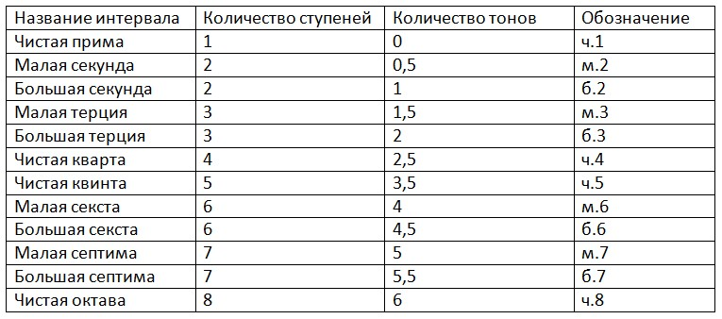

Дорогие ребята и родители!
По всем вопросам (непонятная тема, трудности с домашним заданием и др.) можно и нужно писать мне на почту darsert.solf@gmail.com

